Краткая историческая справка
Первое упоминание о селе Вознесеновка в архиве документов относится к 1789 году, году постройки церкви Вознесенской. Во времена крепостного права принадлежало село дворянам Устимовичам. Из этого рода вышел известный медик Константин Николаевич Устимович – профессор Петербургской военно– медицинской академии, видный ученый, член Государственной Думы, делегат 11 съезда РСДРП. Дед Константина Устимовича, генерал царской армии, за отличие в войне 1812 года с Наполеоном был награжден усадьбой, в которую входили села Вознесеновка, Владимировка, Богдановка, хутор Горки.
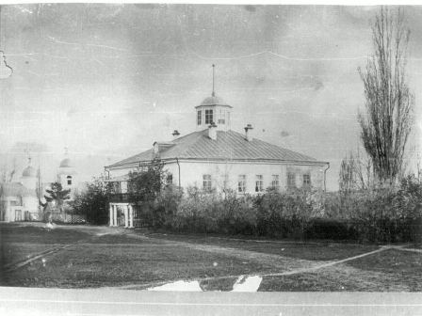
Рисунок 1 Усадьба Устимовича

По итогам переписи 1862 года в селе Вознесеновском (Устимовка) было жителей – 775, православная церковь и конныий завод. В 1912 году при селе Вознесенском открыта церковно-приходская школа. В 1917 году в селе была установлена Советская власть, в 1918 году образован комитет бедноты. В 1929-1930 годах в селе проходила коллективизация. Стали организовываться первые колхозы. На хуторе Горки - колхоз имени Петровского, в Юдино – колхоз «Парижской комунны». Сеяли рожь, просо, гречиху, овес, пшеницу. В 1922 году образована начальная школа. В 1934 году начальная школа преобразована в семинарию. В 1936 году на территории села был образован сельский Совет.
22 июня 1941 года наша страна приняла на себя главный удар фашистской Германии и ее союзников. Из Вознесеновского сельского совета ушло на фронт 354 человека, погибло 243 человека, вернулось домой только 111 человек. Имена погибших занесены в Книгу Памяти Белгородской области. В ноябре 1941 году в село пришли немцы. В селе во время оккупации действовало подполье. За связь с партизанами были расстреляны жители села. В газете «Родина» от 10.10.1941 года писали: «Колхозники Вознесеновского сельского совета только в первые дни войны дали для Красной армии 100 овчин, 150 кг шерсти, 80 м полотна, 5 пар теплых перчаток».
После освобождения Вознесеновки от немцев жители села продолжали работать: сеять, убирать хлеб, участвовали в строительстве железной дороги Старый Оскол – Ржава, чтобы помочь Красной Армии. Вознесеновкая земля стала местом подвига многих героев. На самой границе Курской и Белгородской областей, рядом с трассой Москва - Симферополь стоит бронзовый бюст Герою Советского Союза А.К.Горовцу. Он пал в воздушном бою, установив своеобразный рекорд – за один вылет сбил девять фашистских бомбардировщиков. Подвиг А.К.Горовца многократно описан и увековечен. Именем А.К.Горовца названы улицы в селе Владимировка, в поселке Ивня, в городах Минске, Витебске, Богушевске, Белгороде.
В послевоенное время село стало постепенно возрождаться: пришла на поля техника, стали укрупняться колхозы, строятся новые дома.

